МБДОУ Детский сад №5 «Солнышко»

Игры и упражнения
в произнесении звуков Ш и Ж

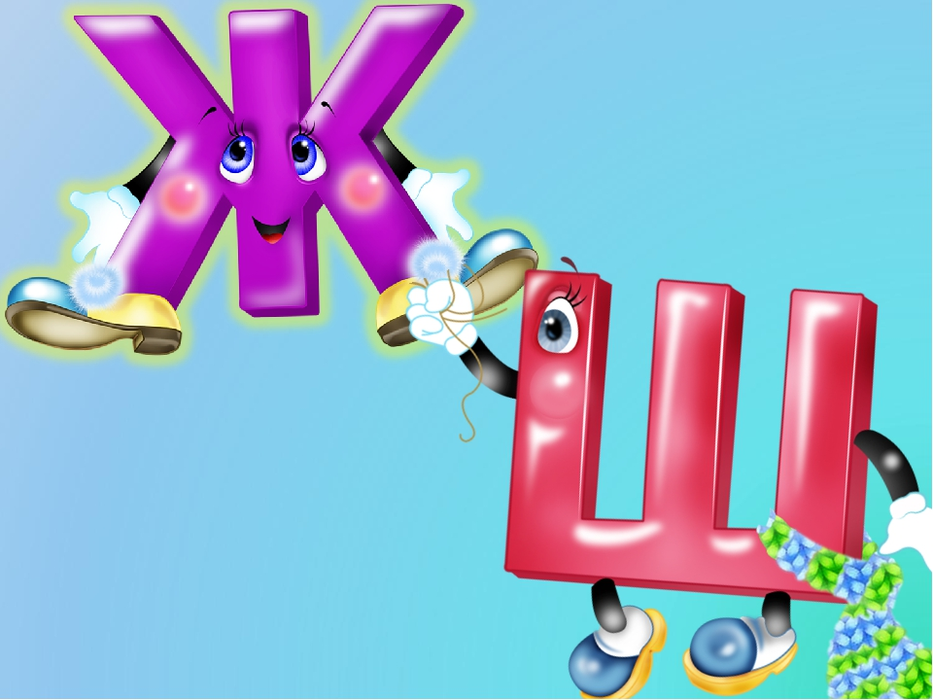

Воспитатель: Поликарпова Л.А.

2019 г.
Звук Ш

При произнесении звука Ш губы округлены и слегка вытянуты вперёд. Зубы сближены, но не соприкасаются. Широкий кончик языка «чашечка» поднят к альвеолам или передней части твёрдого нёба и образует с ним щель. Голос не образуется. Воздушная струя сильная, широкая, тёплая.
Длительно тяните звук Ш. При этом губы округлены, широкий язык имеет форму ковша, поднят кверху. Подставьте ладонь к губам и произнесите звук Ш. Ладонь ощущает теплую струйку воздуха – «теплый ветерок».
Поднесите к губам ребенка ладонь, на которой лежит маленький кусочек ваты. Ребенок громко произнесет звук Ш, при этом вата должна слететь с ладони.
Игра «Лес шумит».
Скажите ребенку, что звук Ш похож на шелест листьев. Встаньте, подняв руки вверх, покачивайте ими из стороны в сторону – «как деревья ветками на ветру» – и произносите звук Ш. Звук Ш можно услышать, когда из шарика или шины выходит воздух.
Игра «Угадай, что это».
Произнесите звук С или Ш, а ребенок пусть отгадает, что это: накачивают шину насосом (С) или из шины выходит воздух (Ш). Затем поменяйтесь ролями: пусть ребенок загадывает звуковые загадки, а вы их отгадывайте.
Выполните упражнение «Пальчики здороваются», произнося слоги ша, шо, шу, ши. Выполняйте движения сначала правой рукой, потом левой, затем одновременно двумя руками.
Произнесите пары и цепочки: ша—са ша—ша—са со—шо су—су—шу шу—су шо—со—шо Разучите звукоподражания: кис-кис (позови кошку) и кыш-кыш (прогони кошку). Игра «Что я делаю».
Произнесите одно из звукоподражаний, а ребенок пусть отгадает – позвали вы или прогнали кошку. Проговорите чистоговорки: ШУ-ШУ-ШУ – я флажком машу, машу. ША-ША-ША – вот флажок для малыша.
ШИ-ШИ-ШИ – ты флажком маши, маши.
ШО-ШО-ШО – получилось хорошо.
ШУ-ШУ-СУ – я флажок несу, несу.
СУ-СУ-ШУ – я флажком машу, машу.
Разучите стихотворение: Петушок, петушок, Золотой гребешок, Выгляни в окошко – Дам тебе горошка!
Повторите скороговорку: «Тише, мыши, кот на крыше!»
Игра «Добавь словечко».
Я иду, и ты … (идешь).
Я беру, и ты … (берешь).
Я пою, и ты … (поешь).
Я несу, и ты …(несешь).
Объясните ребенку значение и разучите поговорку: Поспешишь – людей насмешишь. Скажите ребенку такие фразы: На доме крыша. В подвале крыса. Папа сказал сыну: «Иди накачай шину».

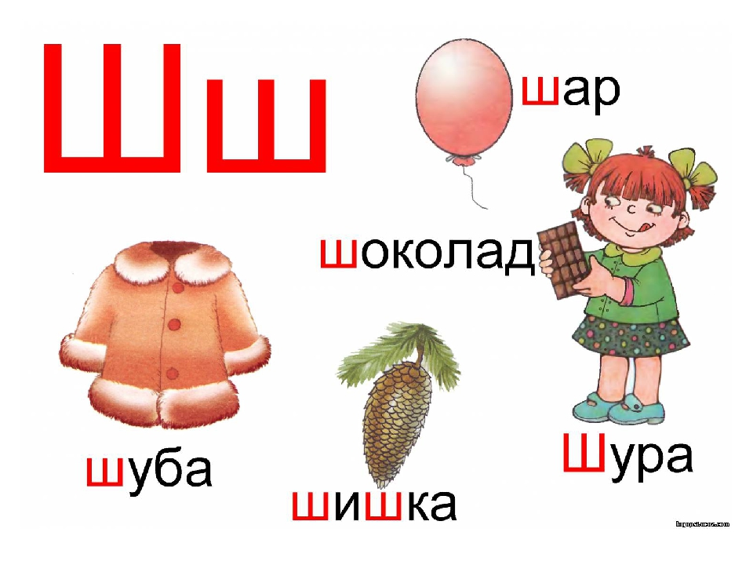

Звук Ж

Длительно, на одном выдохе, тяните звук Ж.
Артикуляция такая же, как при произнесении звука Ш, но подключается голос.
Скажите ребенку, что «Ж-ж-ж» – песенка жука.
Поиграйте в игру «Чей жук дольше жужжит?»
Игра «Угадай, чья это песенка».
Произнесите одно из звукоподражаний, а ребенок пусть отгадает, чья это песенка: комара (з) или жука (ж). Затем поменяйтесь ролями: пусть ребенок загадывает звуковые загадки, а вы их отгадывайте.
Выполните упражнение «Пальчики здороваются» с одновременным проговариванием слогов жа, жо, жу, жи. Двигайте сначала правой рукой, потом левой рукой, затем одновременно двумя руками.
Произнесите пары и цепочки слогов: жа—за ; жа—жа—за ; жу—зу ; шу—шу-жу; зи—жи ши—жи-ши.
Проговорите чистоговорки: ЖИ-ЖИ-ЖИ – в лесу живут ежи. ЖА-ЖА-ЖА – я нашел ежа. ЖУ-ЖУ-ЖУ – молока даю ежу. ЖА-ЖА-ША – позовите малыша. ША-ША-ЖА – покажу ему ежа.
Разучите стихотворения: «Жук упал и встать не может, Ждет он, кто ему поможет». (С. Маршак)
Отгадайте и разучите загадки:
Я над речкою лежу, Оба берега держу. (Мост)
В поле лестница лежит, Дом по лестнице бежит. (Поезд)
Скажите ребенку такие фразы: «Кошка любит сметану лизать. Кошка любит на печке лежать».
Попросите ребенка слушать внимательно и исправить ошибки: «Кошка любит сметану лежать. Кошка любит на печке лизать».
Игра «Назови ласково».
Предложите малышу продолжить: снег – снежок сапог – … (сапожок флаг – … (флажок) друг – … (дружок) пирог – … (пирожок) шаг – … (шажок)

